RANCANG BANGUN SISTEM INFORMASI PENGELOLAAN DATA PENJUALAN DAN PEMBELIAN MENGGUNAKAN METODE WATERFALL DI WAWICOM BEDJA
Oleh
Andika Permana
(1842437)
PROGRAM STUDI TEKNIK INFORMATIKA
SEKOLAH TINGGI MANAJEMEN INFORMATIKA DAN KOMPUTER “AMIKBANDUNG”
2022
ABSTRAK
Masih terdapat kekurangan sistem pendukung pendataan penjualan dan pembelian di WAWICOM BEDJA saat ini, yaitu masih belum adanya masukan yang dapat melakukan pendataan seorang pelanggan dan pembeli komputer, ketika pelanggan melakukan penjualan dan pembelian pada komputer di WAWICOM BEDJA Hal ini mengakibatkan perusahaan tidak memiliki data pelanggan yang telah melakukan pembelian, bagaimana cara melihat apakah komputer tersebut pernah dilakukan service berkala atau baru pertama kali melakukan service. Pendataan secara maksimal atau aturan yang saat ini berlaku hanya menggunakan sistem manual.
Penulisan manual akan memakan waktu, sedangkan sistem yang saat ini digunakan adalah berbasis web tanpa adanya dukungan atau dokumentasi untuk memiliki modul data pelanggan yang berbasis Waterfall. Waterfall merupakan cabang ilmu kecerdasan buatan yang meliputi pembangunan sistem yang berdasarkan pada data.
Dalam tugas akhir ini, Waterfall akan dipelajari dan diterapkan dalam pengembangan pendataan pelanggan. Hasil akhir dalam penelitian ini adalah sistem pendataan pelanggan baru yang lebih efektif dan efisien dari segi program, dan disertai dokumentasi supaya program dapat dikembangkan lebih lanjut. Dengan memanfaatkan kecerdasan buatan, pihak perusahaaan dapat membuat keputusan lebih mudah dengan adanya dukungan statistik yang menunjukkan jumlah pelanggan yang telah melakukan pengecekan komputer melalui situs web.

Kata Kunci: Sistem Informasi, Metode Waterfall, Wawicom Bedja.

- PENDAHULUAN
Latar belakang
Komputer merupakan salah satu perangkat teknologi yang berperan sangat penting dalam produktivitas lingkungan kerja, seiring berjalannya waktu dan semakin berkembangnya teknologi informasi terutama dalam lingkungan kerja membuat perusahaan harus memiliki komputer untuk mendukung setiap user dalam melakukan pekerjaannya. Penggunaan komputer dalam dunia kerja memiliki banyak hal yang positif seperti memudahkan pengolahan data dan media dengan aplikasi tertentu serta adanya internet untuk mencari informasi. Selain efek positif tersebut penggunaan komputer juga memiliki efek negatifnya tersendiri.
Era saat ini komputer merupakan pelayanan publik lebih efisien dan efektif dalam prosedur pelayanannya. Salah satunya adalah manajemen pendataan barang pada suatu perusahaan di bandung yaitu Wawicom Bedja. Perusahaan tersebut merupakan perusahaan yang bergerak di penjualan dan pembelian komputer, dan masyarakat merupakan pelanggan yang membutuhkan pelayanan yang baik.
Hampir setiap hari Perusahaan tersebut melayani pelanggan yang berkunjung di perusahaan. Untuk menjaga ketertiban, Wawicom Bedja menerapkan manajemen

data sebagai database penyimpanan data pelanggan, yang dulunya Wawicom Bedja mengggunakan sistem pendataan secara manual, dikarenaken sudah lama menggunakan sistem manual yang mana penggunaan sistem manual tersebut terlalu ribet dan data tidak tersimpan dengan rapih, maka dari itu di buatlah sistem informasi manajemen pendataan data khusus perusahaan tersebut.
Perusahaan tersebut juga dulunya pernah menggunakan Accurate online yang mana sistem itu tidak bisa bertahan lama, dikarenakan sitem tersebut membutuhkan anggaran pengeluaran perbulan atau pertahunnya, dan sistem Accurate juga sangat ribet untuk di gunakan oleh admin pengolala.
Maka dari itu penulis akan menawarkan sebuah sistem informasi pengelolaan data untuk penjualan dan pembelian, dikarenakan sistem tersebut sangat di butuhkan oleh pihak perusahaan yang saat ini hanya menggunakan sistem manual atau dengan ditulis tangan, dengan diadakannya sistem ini perusahaan dapat mengakses sistem tersebut dimana saja secara online tanpa harus mengeluarkan anggaran perusahaan, dan memudahkan admin pengelola untuk menginput data dimana saja. Berdasarkan latar belakang tersebut maka judul penulisan laporan penelitian ini adalah “RANCANG BANGUN SISTEM INFORMASI PENGELOLAAN DATA PENJUALAN DAN PEMBELIAN MENGGUNAKAN METODE WATERFALL DI WAWICOM BEDJA”.

Identifikasi Masalah
Berdasarkan latar belakang yang telah diuraikan, permasalahan dapat diidentifikasi sebagai berikut:
- Saat ini belum ada sistem khusus yang dapat melaporkan jumlah pelanggan di Wawicom Bedja sehingga, penulis melakukan perancangan sistem dari awal.
- Sistem yang saat ini digunakan masih menggunakan formulir perusahaan yang mana harus di isi secara manual tanpa ada data yang tersimpan secara aman.

Batasan Masalah
Untuk memfokuskan permasalahan dalam penelitian ini, maka penulis memiliki batasan agar bahasan tidak terlalu melebar yaitu:
- Pembangunan sistem informasi pendataan penjualan dan pembelian, dengan objek di Wawicom Bedja berbasis web dengan menggunakan metode Waterfall.
- Sistem yang dibangun mengenai pengelolaan data penjualan dan pembelian, monitoring banyaknya penjualan dan pembelian tiap perbulan atau pertahun.
- Pembangunan sistem informasi ini menggunakan Bahasa pemrograman PHP, Javascript, database menggunakan MySQL, dan untuk framework menggunakan Laravel.

Tujuan Penelitian
Adapun tujuan penelitian yang akan dilakukan memiliki tujuan yang jelas. Berikut merupakan tujuan dari penelitian adalah membangun sebuah sistem pendataan penjualan dan pembelian komputer yang diharapkan dapat mengatasi permasalahan pada sistem yang sedang berjalan.

Metodelogi Penelitian

Metode Pengumpulan Data
Terdapat langkah-langkah yang harus dicapai untuk melakukan penelitian antara lain merencanakan alur kerja metode penelitian dari pengumpulan data. Untuk pengumpulan datanya agar menunjang proses penelitian maka penulis melakukan kegiatan sbagai berikut:
- Pengamatan
Teknik pengumpulan data melalui pengamatan langsung terhadap permasalahan di Wawicom Bedja terkait pelayanan penjualan dan pembelian komputer.

- Wawancara
Teknik pengumpulan data melalui tanya jawab langsung kepada bagian pelayanan mengenai proses alur sistem kerja yang ada di Wawicom Bedja.

Metode Pengembangan Sistem
Metode yang akan digunakan untuk penelitian ini adalah Waterfall. Metode ini adalah suatu model yang termasuk dalam pendekatan SDLC (Software Development Life Cycle) paling awal yang cukup sistematis juga berurutan pada pengembangan perangkat lunak. Disebut dengan waterfall karena tahap demi tahap yang dilalui harus menunggu selesainya tahap sebelumnya dan berjalan berurutan. Tahapan waterfall menurut Sukamto dan Presman (2015) adalah sebagai berikut:
- Analisis Kebutuhan Sistem
Pada tahap ini pengembang harus mengetahui seluruh informasi mengenai kebutuhan perangkat lunak. Informasi tersebut biasanya diperoleh dari wawancara dan observasi. Setelah itu informasi dianalisis sehingga, mendapatkan data-data yang lengkap mengenai kebutuhan pengguna akan software yang akan dikembangkan.
- Desain Sistem (Design)
Desain dilakukan sebelum proses coding dimulai. Ini bertujuan untuk memberikan gambaran lengkap tentang apa yang harus dikerjakan dan bagaimana tampilan dari sebuah sistem yang diinginkan. Tahapan ini diawali dengan membuat perancangan perangkat lunak yang akan digunakan dalam pengembangan serta rancangan antarmuka menggunakan Balsamiq Mockup.
- Pengkodean (Coding)
Implementasi desain sistem menjadi sebuah software jadi dibuat menggunakan bahasa pemrograman Hypertext Prepocessor (PHP) dengan framework Laravel sehingga, proses pengembangan menjadi lebih cepat.
- Pengujian Sistem (Testing)
Melakukan ujicoba kepada aplikasi yang telah dibangun untuk mengetahui keseluruhan fungsi yang telah dimiliki, apakah sudah berjalan dengan baik dan sesuai atau belum. Dalam melakukan pengujian, penulis menggunakan teknik pengujian black box. Pengujian ini bermaksud untuk melakukan pengujian integrasi antara masukan dan keluaran yang sesuai semestinya terjadi tanpa mengetahui struktur sistem.
- Pemeliharaan (Maintenance)
Tahap ini merupakan pemeliharaan jika dalam proses penggunaannya terdapat fitur yang perlu diperbaiki. Tahap ini dilakukan untuk memperbaiki kesalahan saat sistem aplikasi digunakan oleh target atau user.
- LANDASAN TEORI

Pengertian Aplikasi
Aplikasi merupakan kumpulan informasi di komputer server yang terhubung satu sama lain melalui jaringan internet atau intranet. Pada prinsipnya, aplikasi berbasis web (web based) mirip dengan aplikasi dalam komputer biasa. Yang membedakan adalah dalam aplikasi web based menggunakan tag-tag html sebagai dasar tampilan, sedangkan aplikasi program komputer menggunakan berbagai platform bahasa pemrograman [1].

Pengertian Sistem Informasi
Sistem informasi adalah sistem yang mengombinasikan pekerjaan manusia dan penggunaan teknologi dalam upaya mendukung manajemen dan kegiatan operasional. Hal tersebut berujuk pada terciptanya hubungan antara interaksi manusia, data, informasi, teknologi, dan algoritma. Pengembangan Sistem Informasi bertujuan untuk menghasilkan suatu produk yang berisi kumpulan informasi dengan melibatkan berbagai jenis dan tipe data yang dapat diolah [2].

Pengertian PHP
Hypertext Preprocessor (PHP) merupakan Bahasa Server Side Scripting, dimana PHP selalu membutuhkan web server untuk melakukan suatu tindakan. Secara prinsip, server akan bekerja ketika ada permintaan dari client, yaitu kode-kode PHP. Client tersebut dikirim ke server, lalu server akan mengembalikan pada halaman sesuai instruksi yang diminta. Berikut adalah uraian per poinnya: Server membaca perintah dari client/browser. Kemudian dilanjutkan untuk mencari halaman/page di server. Server akan melakukan instruksi yang diberikan oleh PHP untuk melakukan modifikasi pada halaman/page. Selanjutnya hasil modifikasi tersebut akan dikembalikan ke client/browser [3].

Pengertian MySQL
MySQL adalah sebuah Database Management System (DBMS) menggunakan perintah SQL (Structured Query Language) yang banyak digunakan saat ini dalam pembuatan aplikasi berbasis website. MySQL termasuk ke dalam RDBMS (Relational Database Management System) yang di distribusikan secara gratis dimana perangkat lunak dapat diakses oleh siapa saja. Sehingga, menggunakan table, kolom, baris, di dalam struktur database-nya. Jadi, pada proses pengambilan data menggunakan metode relational database. Dan juga menjadi penghubung antara perangkat lunak dan database server [4].

Pengertian Framework Laravel
Laravel adalah salah satu framework berbasis open source yang paling populer saat ini. Sejak diluncurkan tahun 2011, aplikasi berbasis Laravel ini banyak digemari oleh para komunitas programmer di Github hingga akhirnya menyebar ke seluruh dunia. Framework Laravel menyediakan beberapa jenis PHP library dan beberapa fungsi lain yang bisa memudahkan kita dalam menuliskan baris kode program. Framework Laravel juga dibuat dengan tujuan mempermudah cara untuk membuat aplikasi berbasis web dan memperindah tampilan karena modelnya yang sederhana dan elegan. Framework ini juga terkenal dengan dokumentasinya yang lengkap dan selalu update. Setiap ada pembaharuan versi terbaru selalu ada pembaharuan pada dokumentasinya [5].

Balsamiq mockup
Balsamiq Mockup adalah program aplikasi yang digunakan untuk membuat rancangan tampilan user interface sebuah aplikasi. Software ini sudah menyediakan tools yang dapat memudahkan penggunanya dalam membuat desain prototyping aplikasi yang akan dibuat dan berfokus pada konten yang ingin digambar serta fungsionalitas yang dibutuhkan oleh pengguna [6].

Pengertian Black Box Testing
Black box testing atau dapat disebut juga Behavioral Testing adalah pengujian yang dilakukan untuk mengamati hasil input dan output dari perangkat lunak tanpa mengetahui struktur kode dari perangkat lunak. Pengujian ini dilakukan di akhir pembuatan perangkat lunak untuk mengetahui apakah perangkat lunak dapat berfungsi dengan baik. Untuk melakukan pengujian, penguji tidak harus memiliki kemampuan menulis kode program. Pengujian ini dapat dilakukan oleh siapa saja, adapun type pengujian black box testing yang akan di terapkan di aplikasi tersebut

- Type Functional
Functional testing adalah proses pengujian terhadap fungsi atau fitur spesifik sebuah software. Contoh dari pengujian ini adalah untuk mengecek apakah pengguna software mampu melakukan login dengan lancar menggunakan password, email dan usernamenya masing-masing. Pengujian ini dapat dilakukan untuk memastikan bahwa pengguna benar-benar tidak bisa masuk tanpa informasi tersebut untuk menjaga keamanan program. Biasanya, functional testing berfokus pada pengujian aspek-aspek paling penting dari sebuah software dan integrasi antara komponen-komponen utamanya. Akan tetapi, functional testing pun dapat dilakukan untuk menguji sistemnya secara keseluruhan.
- Type Non-Functional
Non-functional testing yang tak kalah penting ini adalah pengujian yang dilakukan pada aspek-aspek tambahan nonfungsional. Jika functional testing menguji apakah sebuah software dapat menjalankan sebuah perintah atau tugas, non-functional testing dilakukan untuk mengetahui bagaimana ia melakukannya. Non-functional testing juga melihat apakah software yang telah dirancang dapat dioperasikan dengan baik pada perangkat dan ukuran layar serta sistem operasi yang berbeda-beda [7].
- ANALISIS KEBUTUHAN
- Sebuah sistem menjadi salah satu solusi guna menyederhanakan suatu pekerjaan menjadi lebih efektif dan efisien. Dalam dunia kerja sistem diperlukan untuk mengelola pekerjaan supaya pekerjaan tersebut sesuai ketentuan. Namun, Wawicom Bedja belum memiliki sistem yang terkomputerisasi yang mana beberapa pekerjaan masih menggunakan pembukuan manual tanpa menggunakan sistem.
- Terdapat 6 aktor yang terlibat dalam pengembangan sistem diantaranya Hunter, Keuangan, Admin Gudang, SPV Sales, Sales, dan Super Admin.
Tabel 1 Deskripsi Aktor
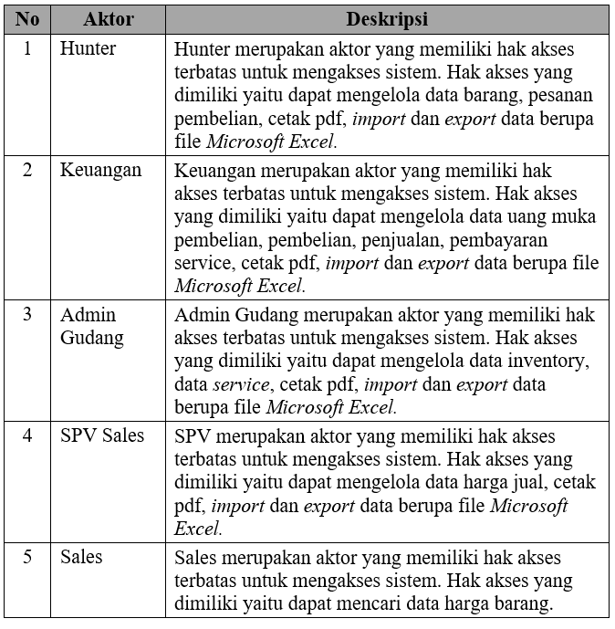
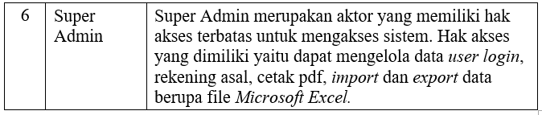

Perangkat Yang Digunakan
Kebutuhan non-fungsional terdiri dari perangkat lunak dan perangkat keras.
- Perangkat Lunak
Perangkat lunak yang digunakan dalam pembuatan aplikasi ini adalah:
- Sistem operasi Microsoft Windows 10 Pro Version 21H1 (OS Build 19043.1526)
- Visual Studio Code sebagai editor teks
- Balsamiq Wireframes sebagai perancang antarmuka
- Firefox dan Google Chrome sebagai peramban pengembangan sistem
- XAMPP Control Panel sebagai web server
- Perangkat Keras
Perangkat keras yang digunakan dalam pembuatan aplikasi ini adalah Laptop ASUS E510 dengan spesifikasi sebagai berikut:
- Processor Intel Celeron CPU N4020 1.10 GHz
- Memori RAM 4GB
- SDXC berkapasitas 116GB

- PERANCANGAN SISTEM

Perancangan Perangkat Lunak
Perencanaan merupakan hal yang penting dalam membangun suatu sistem pengelolaan pendataan jual beli ini. Perencanaan biasanya berbentuk pemodelan sistem, penulis menggunakan beberapa pemodelan metode Unified Modeling Language (UML).

Untuk mewujudkan hal tersebut, data-data yang tersimpan dalam basis data akan diolah dengan bantuan sebuah aplikasi manajemen basis data yang bernama MySQL. Dengan menggunakan aplikasi ini, data-data tersebut dapat diolah sedemikian rupa, seperti menambahkan data, menghapus data, mengubah data, dan menampilkan data. Meskipun data-data tersebut sudah dapat diolah, namun tetap diperlukan sebuah perancangan mengenai bagaimana data tersebut akan diolah sehingga dapat digunakan dan memberikan keluaran sesuai dengan tujuan yang diinginkan.

Rancangan Class Diagram
Pada bagian ini, penulis akan memberikan gambaran mengenai rancangan struktur data yang terdapat pada sistem ini, hal ini dilakukan dengan tujuan untuk memberikan gambaran umum, mengenai apa saja struktur-struktur data yang dapat membuat sistem ini berjalan sesuai dengan tujuannya. Oleh karena itu, penulis akan mencantumkan sebuah class diagram yang dapat membantu memberikan gambaran tersebut
Gambar 1 class diagram
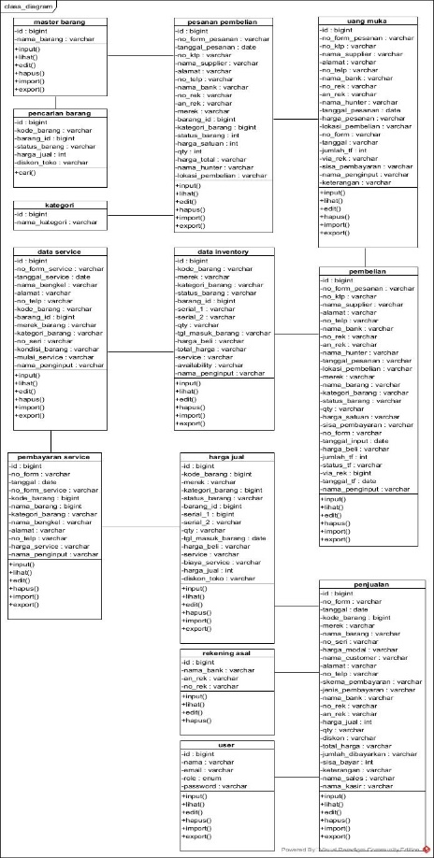

Rancangan Antar Muka
Menurut O’Brien, rancangan antarmuka merupakan suatu sistem potensial yang disediakan bagi pengembang dan calon pengguna yang dapat memberikan gambaran kira-kira sistem akan berfungsi bila telah disusun dalam bentuk yang lengkap. Biasanya proses ini dilakukan dengan membuat komponen dasar dari sistem yang akan dikembangkan. Rancangan antarmuka untuk penelitian ini dibangun dengan bantuan Balsamiq Wireframes [8]. Berikut merupakan rancangan yang telah dibuat.

Halaman Login Administrator Sistem
Halaman antarmuka login merupakan tampilan halaman pertama yang diakses oleh administrator sistem. Pada halaman ini admin harus memasukkan nama pengguna dan kata sandi untuk masuk ke dalam sistem, jika salah maka akan menampilkan notifikasi kesalahan
Gambar 2 Halaman Login
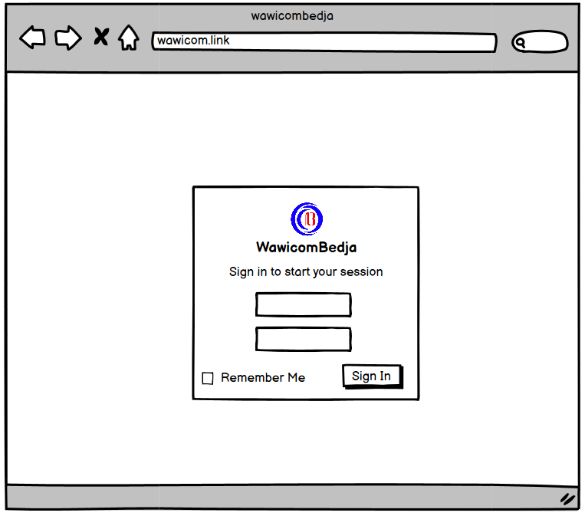

- IMPLEMENTASI SISTEM

Antar Muka Halaman Login
Halaman login ini merupakan awal akses semua hak akses sistem ke halaman dashboard.
Gambar 3 Halaman Login
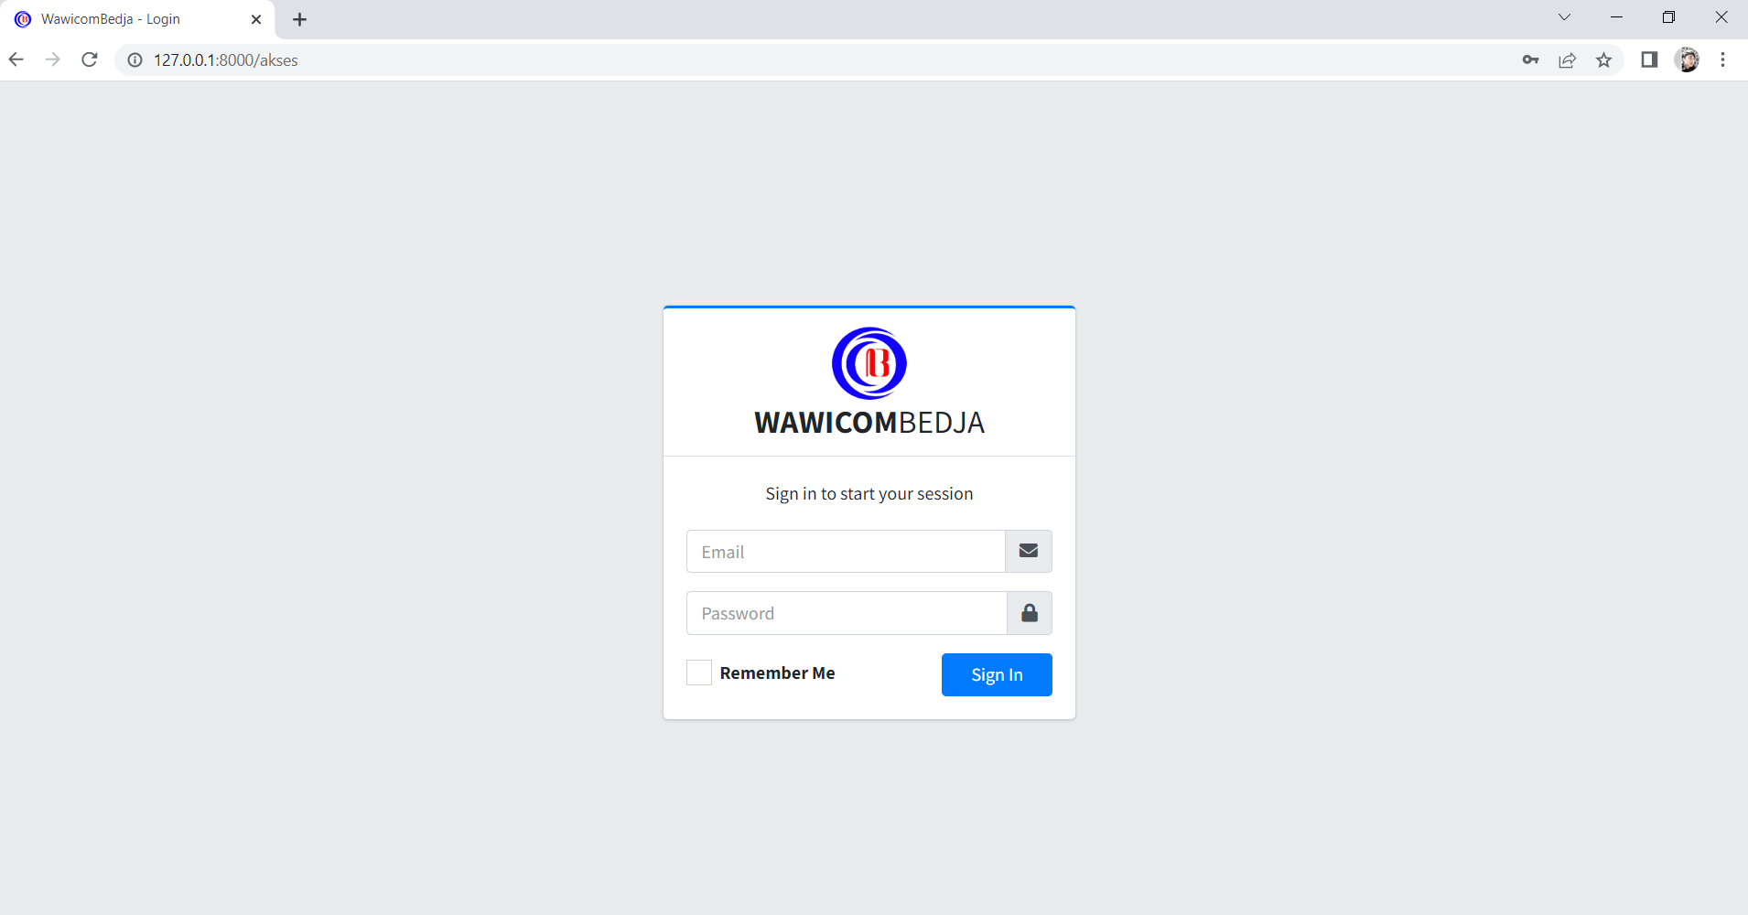

- PENGUJIAN SISTEM

Pengujian dengan Metode Black Box
Pengujian merupakan hal yang penting dalam membangun suatu sistem. Pengujian biasanya berbentuk pemodelan sistem, penulis menggunakan beberapa pemodelan metode Black Box. Black Box merupakan metode pengujian yang dilakukan untuk memastikan keseluruhan sistem teruji dan berjalan dengan fungsionalitas yang di harapkan oleh pengguna.Pengujian sistem dilakukan dengan mengakses langsung ke sistem informasi dan melakukan beberapa tahapan pengujian.Tahapan yang dilakukan selama dalam pengujian yakni sebagai berikut:
1.Functional
Pengetesan sistem dengan cara mengakses sistem informasi menggunakan web browser, sehingga dapat mengakses keseluruhan halaman sistem dengan valid.
2. Non-Functional
Pengetesan terhadap fungsi tombol yang terdapat pada masing – masing halaman sistem informasi, dengan device yang berbeda apakah berfungsi dengan baik.
Tabel 2 Pengujian Fungsional
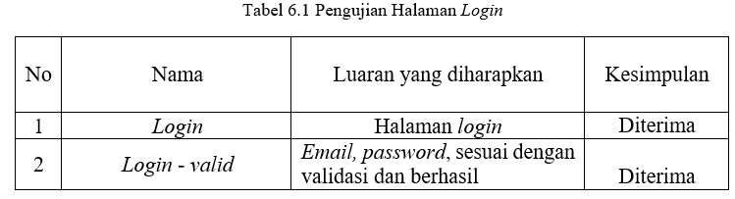
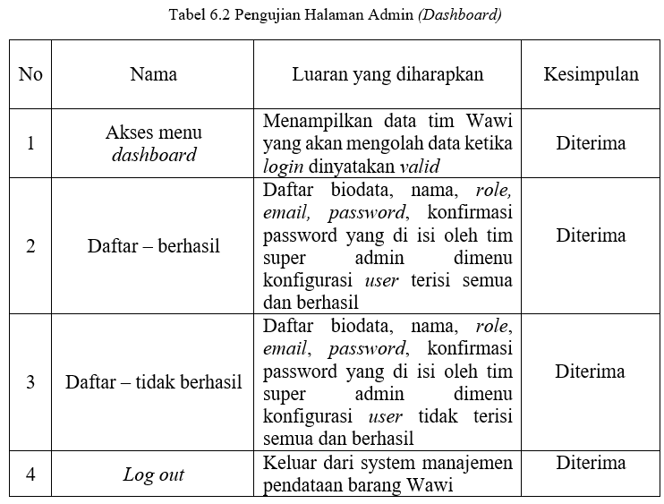
Tabel 3 Pengujian Non Fungsional
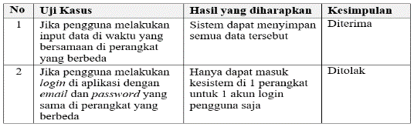
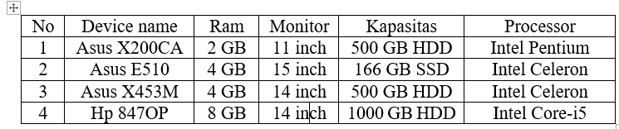

- KESIMPULAN DAN SARAN

Kesimpulan
Kesimpulan dari pembuatan sistem ini yaitu:
- Dengan adanya sistem ini, proses pendataan jual beli di Wawicom Bedja dapat berjalan dengan efisien, dan seluruh data yang diperoleh dapat diolah dengan baik untuk mendapatkan informasi data pelanggan.
- Sistem ini dapat digunakan sebagai sistem pendukung kinerja petugas pada Perusahaan Wawicom Bedja untuk menyimpan data pelanggan sehingga mengurangi jumlah data yg menumpuk.

Saran
Dari hasil implementasi sistem yang dibangun, adapun saran dari penulis yang ingin disampaikan:
- Perlu dilakukan pelatihan pengoperasian aplikasi ini kepada petugas yang akan menggunakannya.
- Sistem perlu dikembangkan kembali dari fitur cetak laporan agar bisa memfilter data per periode atau tanggal, Dikarenakan sistem saat ini untuk cetak laporan masih mengambil dari keseluruhan data.
- Perlu adanya penambahan fitur struk data pembelian dikarenakan sistem saat ini belum memiliki struk pembelian.

DAFTAR PUSTAKA
[1] Penegertian aplikasi dan funsinya. (n.d.). Retrieved from https://www.jurnalponsel.com/pengertian-aplikasi/
[2] Sistem Informasi. (n.d.). Retrieved from https://www.umn.ac.id/sistem-informasi-info-kuliah-dan-prospek-kerjanya/
[3] Anhar. (2010). PHP & MySQL Secara Otodidak. MediaKita.
[4] Dwi Remawati. (2021). Web JSP dengan Database MySQL. Gramedia.
[5] Yudho Y, dan Helmi A. (2018). Panduan Mudah Belajar Framework Laravel. Elex Media Komputindo.
[6] Balsamiq, Tool Merancang Wireframe yang Ramah bagi Designer Pemula. (n.d.). Retrieved from https://glints.com/id/lowongan/balsamiq-adalah/#.Yvc6k3ZBxPY
[7] Black Box Testing. (n.d.). Retrieved from https://www.dicoding.com/blog/black-box-testing/
[8] Rancangan Antar Muka. (n.d.). Retrieved from http://library.binus.ac.id/eColls/eThesisdoc/Bab2HTML/2009200608IFBAB2/body.html

